1. Sunborn Gibraltar Yacht Hotel Conference Center
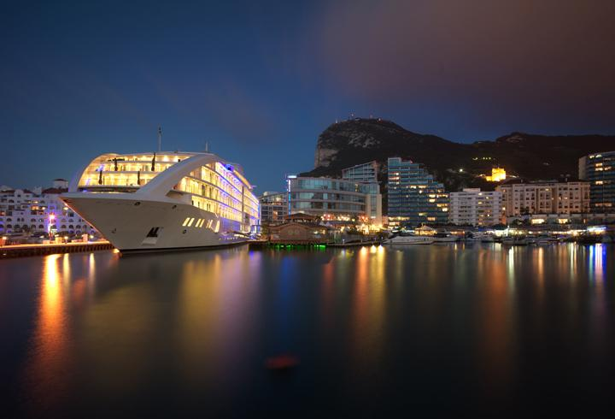
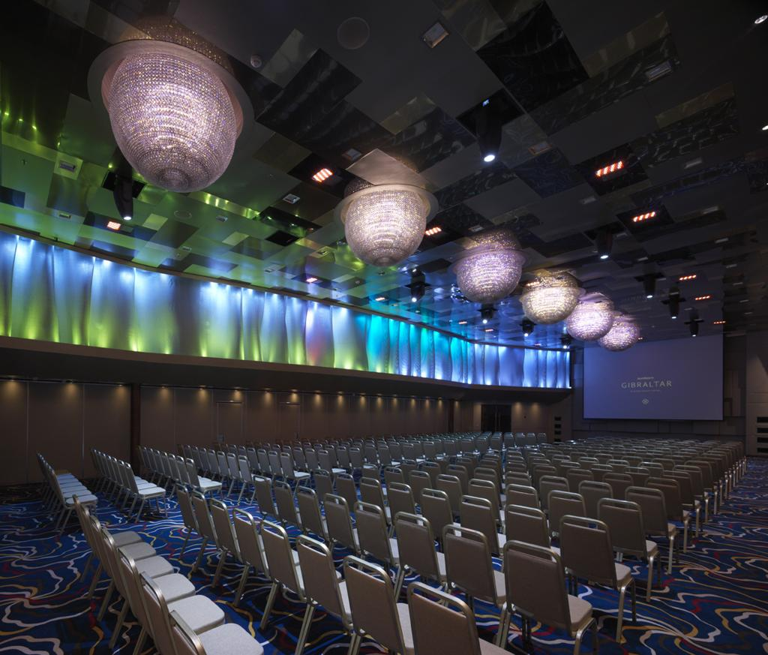
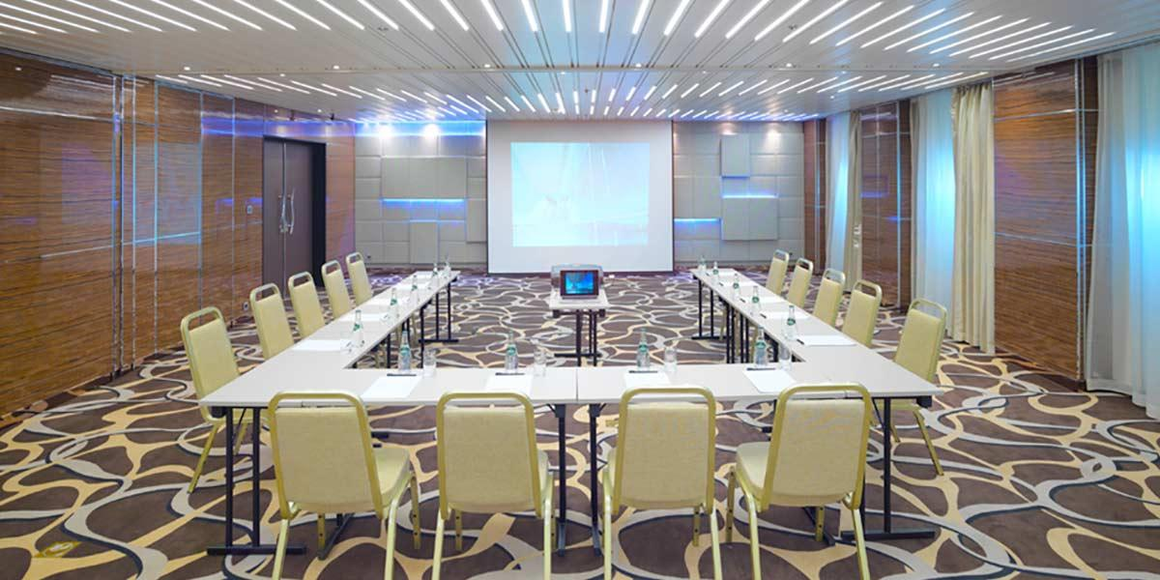
6
Gibraltars mest exklusiva och ikoniska konferensanläggning.
- Stad: Gibraltar
- Kapacitet: upp till 700+ personer
- Unik konferensmiljö på lyxyacht i marinan
- Premium hotell- och eventfaciliteter
- Väldigt stark inom internationella konferenser, corporate events och executive meetings

2. The Caleta Hotel Conference Centre
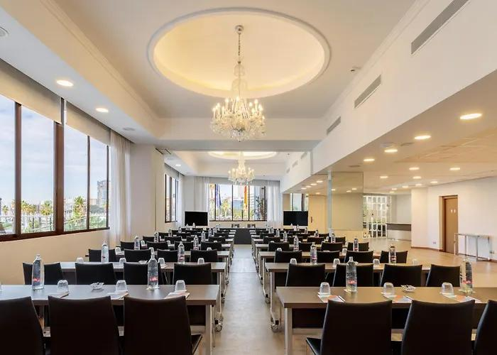
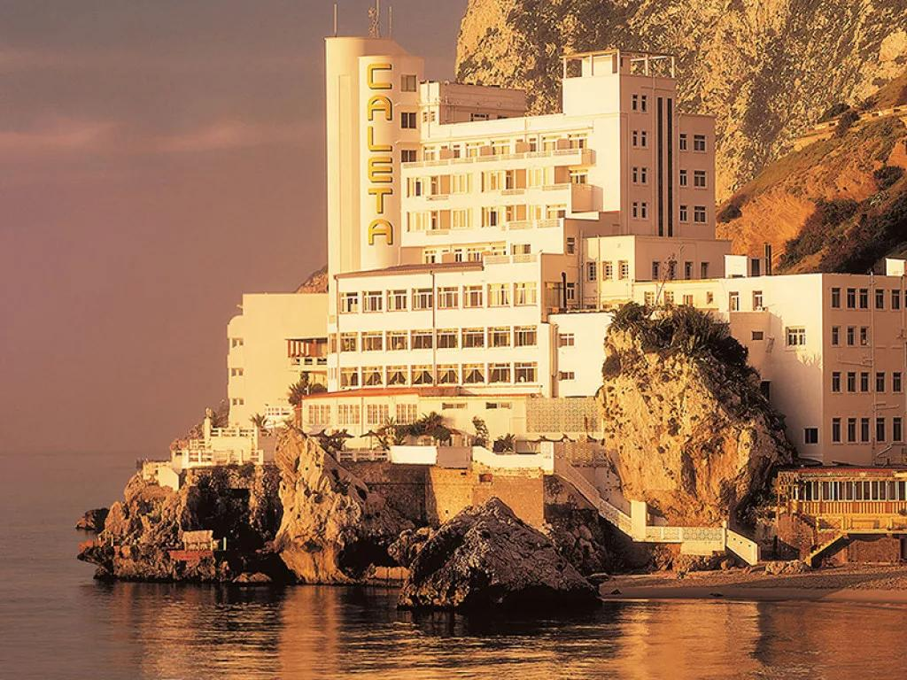
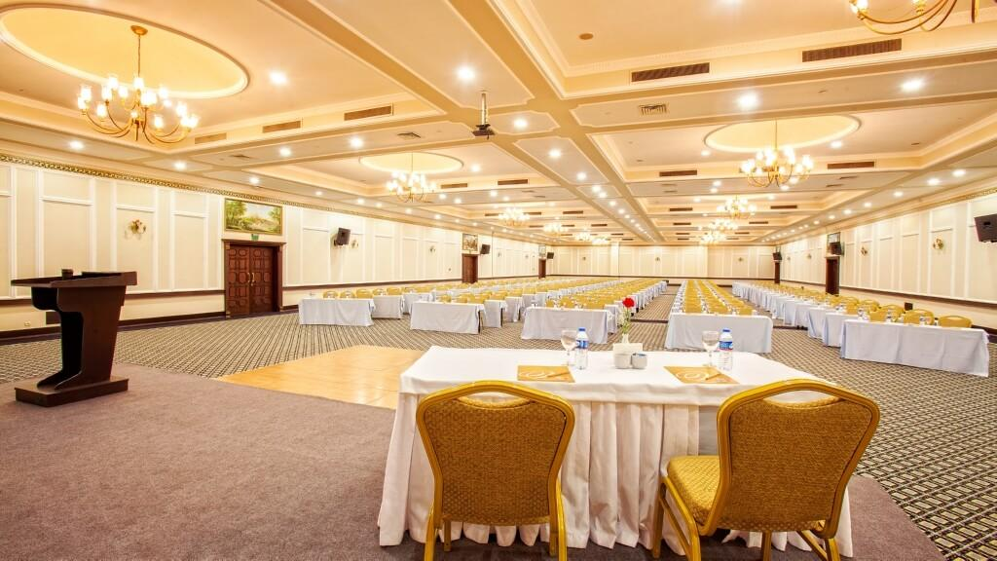
6
En av de mest etablerade konferensanläggningarna i Gibraltar.
- Stad: Gibraltar
- Kapacitet: upp till 400+ personer
- Strandnära hotell- och konferensmiljö
- Flexibla mötesrum
- Väldigt stark inom konferenser, affärsmöten och corporate events

3. Gibraltar University Conference Facilities
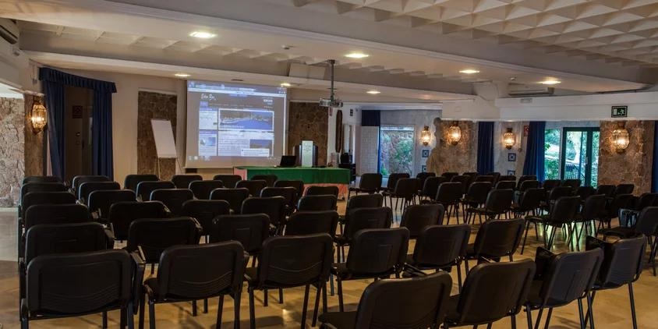
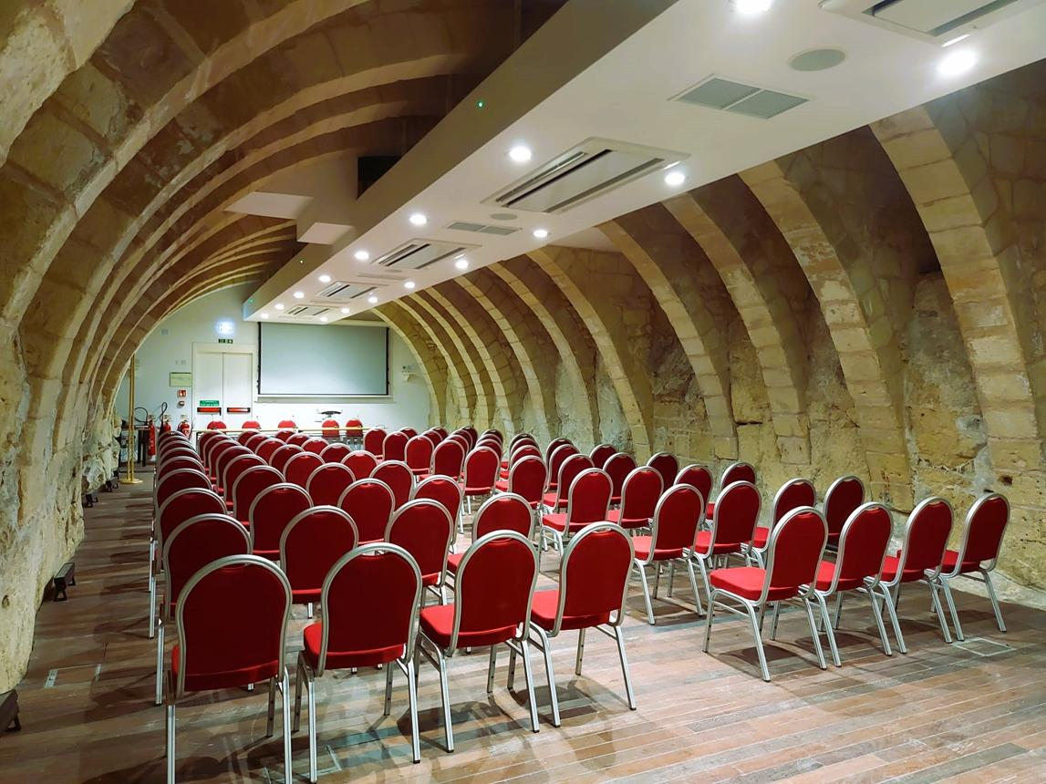
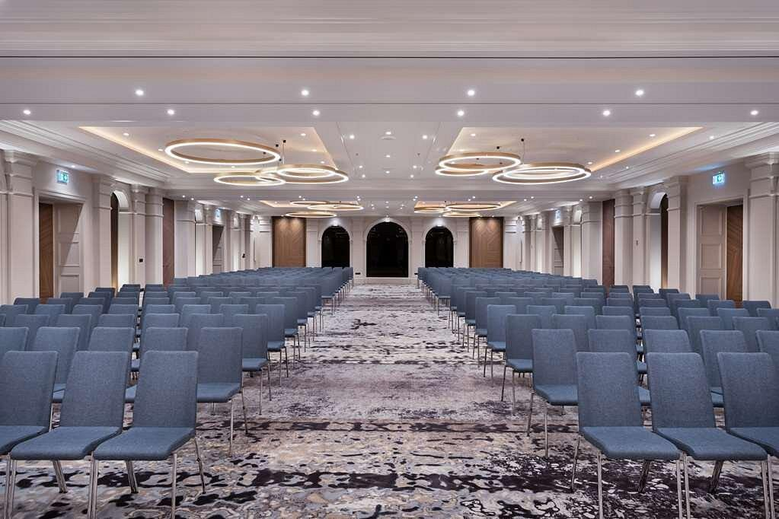
6
En modern konferensanläggning med akademisk profil.
- Stad: Gibraltar
- Kapacitet: upp till 300+ personer
- Universitetbaserad miljö
- Moderna mötesrum och teknik
- Väldigt stark inom utbildning, seminarier och mindre konferenser

4. Rock Hotel Conference Center
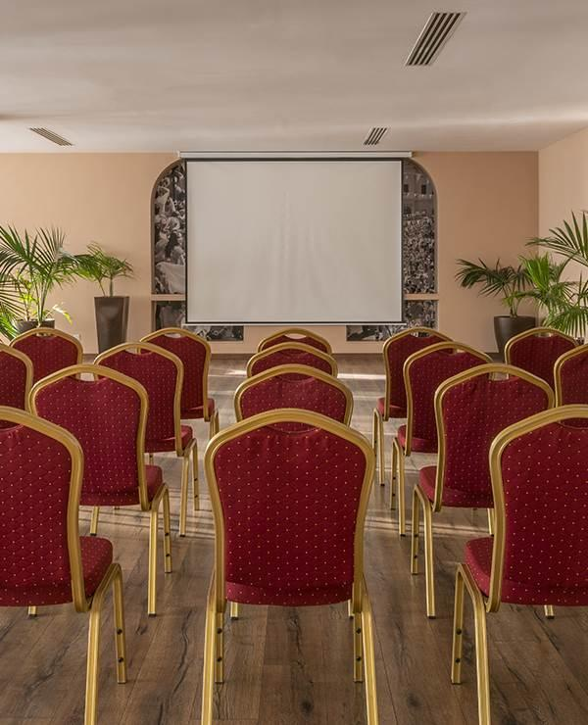
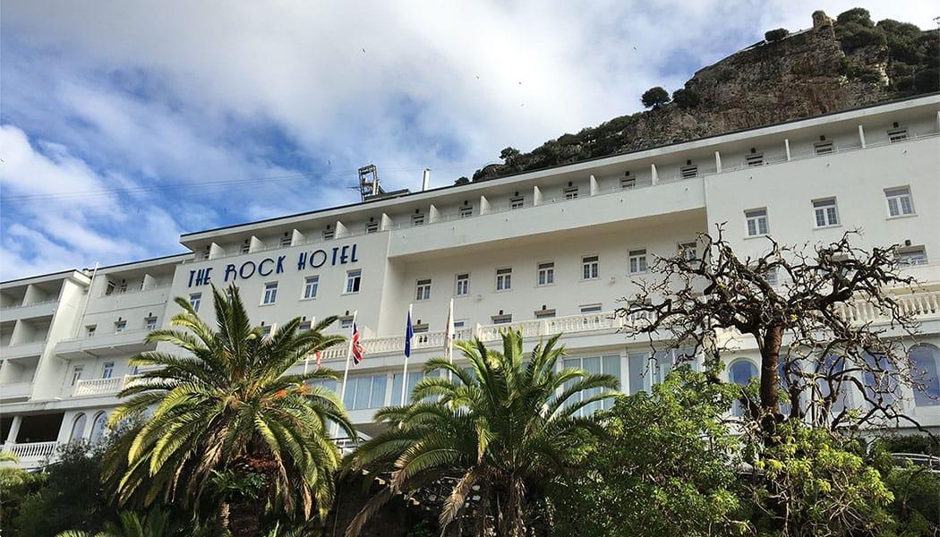
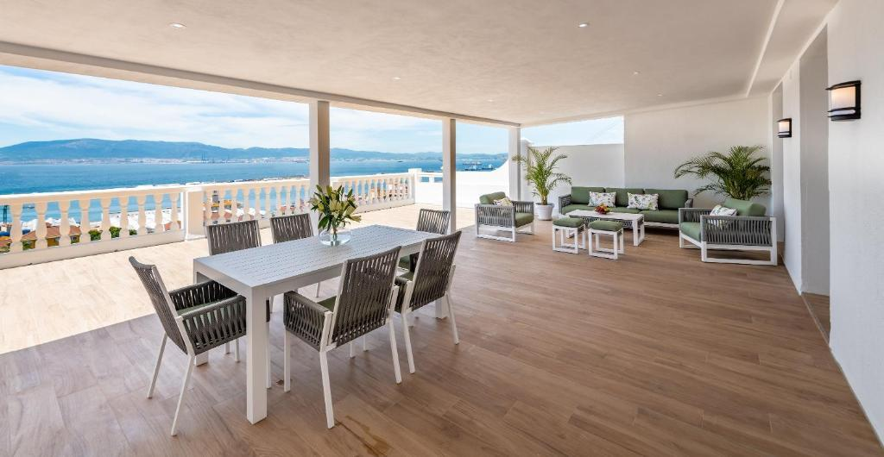
5
En klassisk och historisk konferensmiljö.
- Stad: Gibraltar
- Kapacitet: upp till 250+ personer
- Traditionell hotellmiljö
- Utsikt över Gibraltar och havet
- Väldigt stark inom mindre konferenser, affärsmöten och events

5. Eliott Hotel Conference Facilities
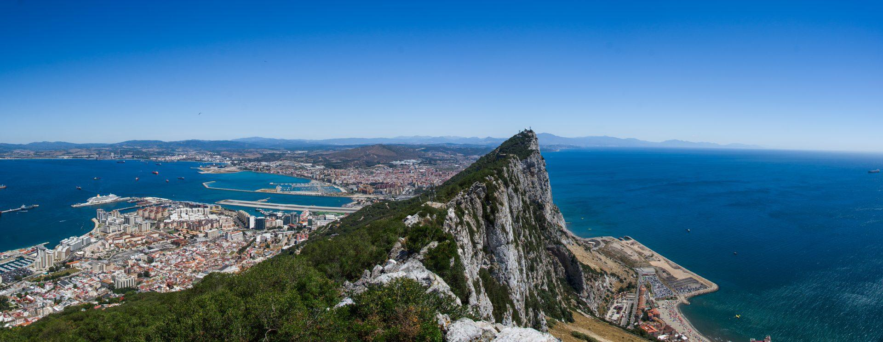
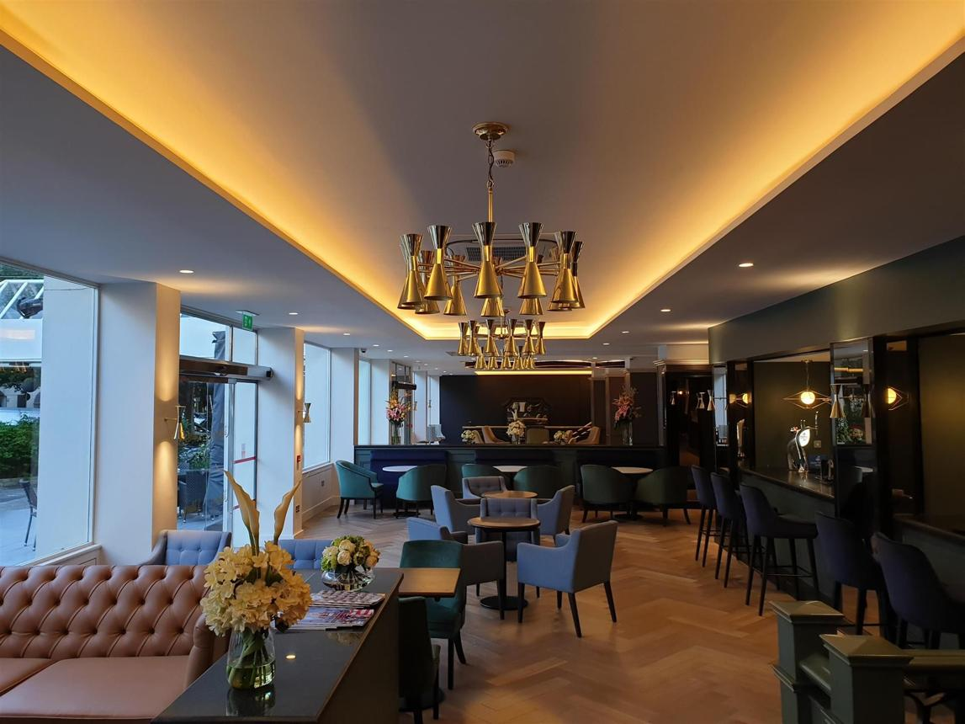
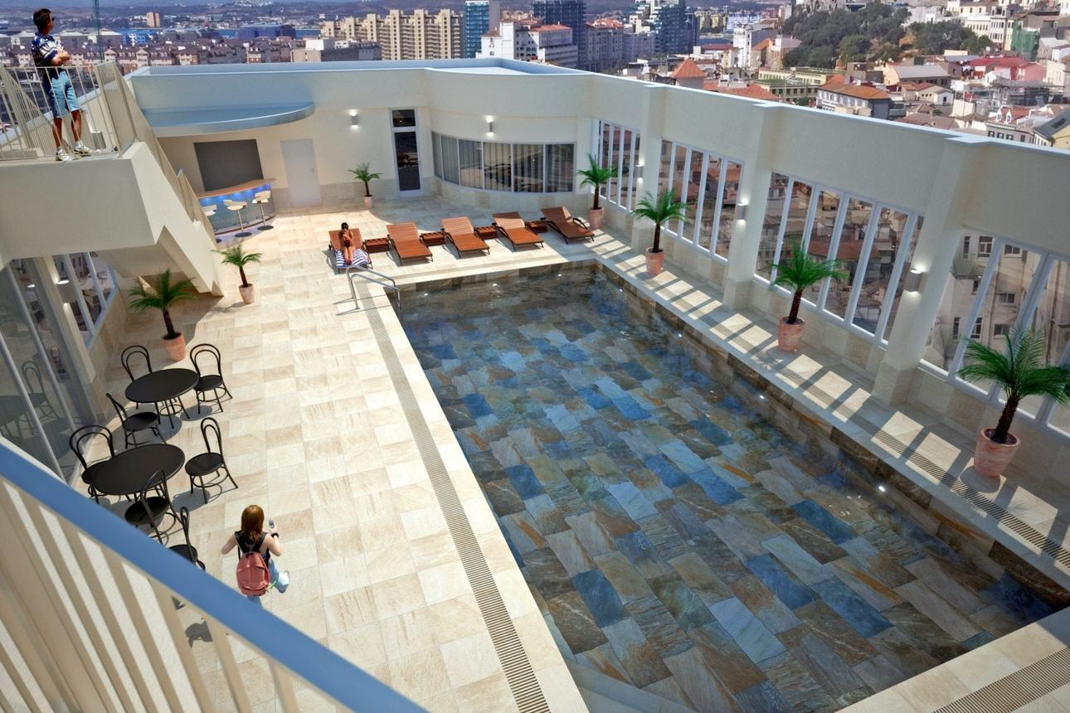
5
En central och flexibel konferensanläggning i Gibraltar.
- Stad: Gibraltar
- Kapacitet: upp till 200+ personer
- Centralt läge i city
- Moderna mötesrum
- Väldigt stark inom mindre konferenser, corporate meetings och events

